Witajcie dziewczynki z gr 3
Dzisiaj mam dla Was propozycję zadań związanych z symbolami narodowymi . Przed nami święta majowe i musimy przypomnieć sobie dlaczego je obchodzimy Aleksandra Kotecka
Na początek film – krótki i ciekawy
https://www.youtube.com/watch?v=gc-c8tSNAqg - tak właśnie historię Polski widzą dzieci
I szybko przypominamy sobie wiersz , który wszyscy znamy i kochamy
https://www.youtube.com/watch?v=SoVENmM_vJU
Teraz przypomnienie jakie Polska ma symbole narodowe
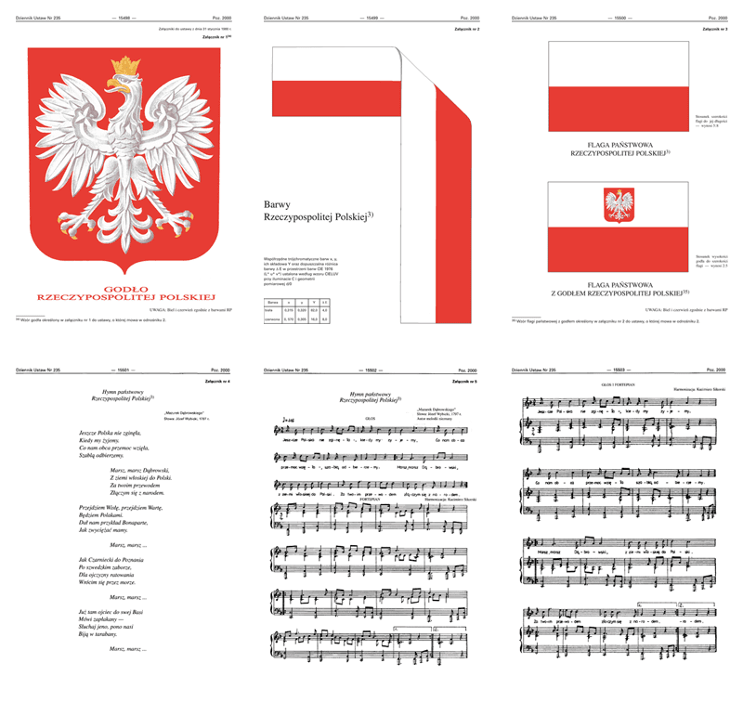
I teraz część wymagająca wytężonej pracy głowy i rąk .

Pokolorujcie flagę


Pokolorujcie tylko te pola z literami, które są potrzebne do napisania wyrazu z ramki.
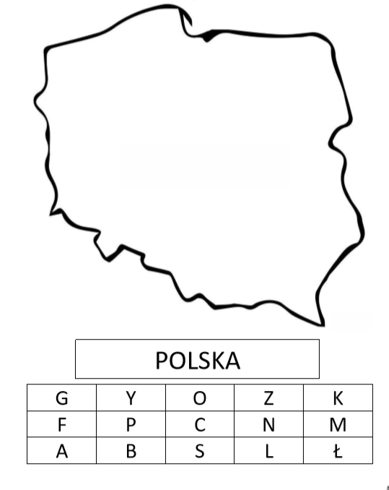

Zaznacz na mapie Polski Bydgoszcz – poproś Rodziców o pomoc w razie problemów,

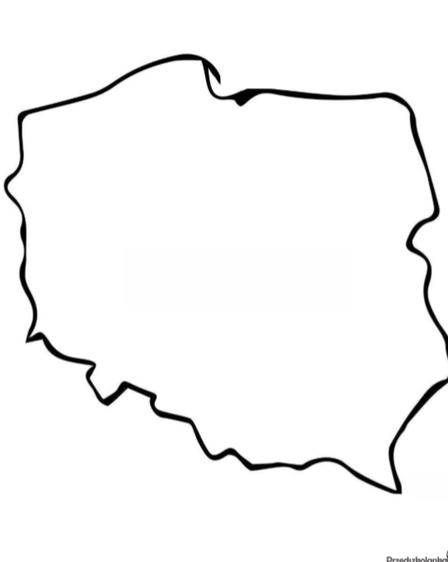
I na koniec
